LETREROS DE SEÑALIZACIÓN

LETRERO DE OBRA
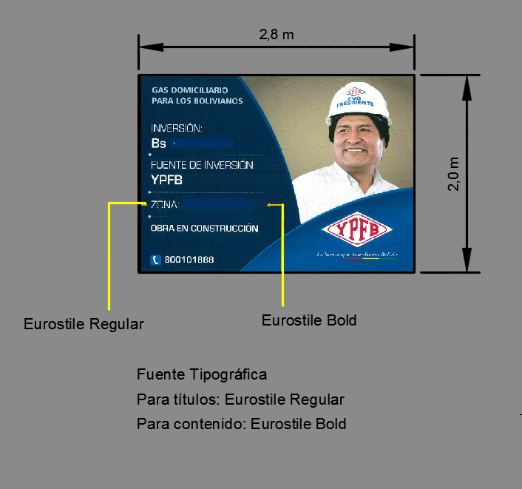

ESTRUCTURA INTERNA – LETRERO DE OBRA
0.92 m
0.96 m
0.92 m
Estructura Interna. Tubo Metálico Cuadrado 20 x 20 mm
Estructura Interna. Tubo Metálico Cuadrado 20 x 20 mm
0.76 m
0.62 m
0.62 m

DETALLE DE LETRERO DE OBRA
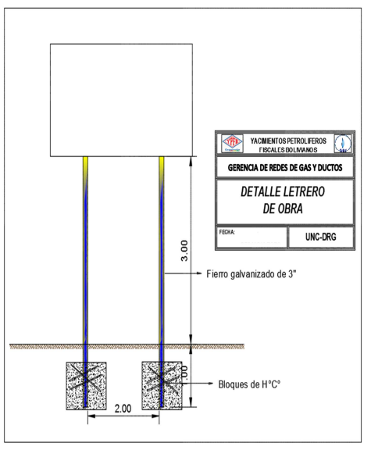

SECCIONES DE ZANJA RED PRIMARIA – TERRENO EMPEDRADO O PAVIMENTO

SECCIONES DE ZANJA RED PRIMARIA – TERRENO SIN COBERTURA (TIERRA)

SEÑALIZACIÓN VERTICAL



LLAMADA GRATUITA AL TELF. 177
O AL (4) 6453626 – (4)6460006
GRGD
DISTRITO REDES DE GAS CHUQUISACA
DISTRITO

CAMARAS DE HORMIGÓN ARMADO

DETALLE DE INSTALACIÓN DE TEST POINT
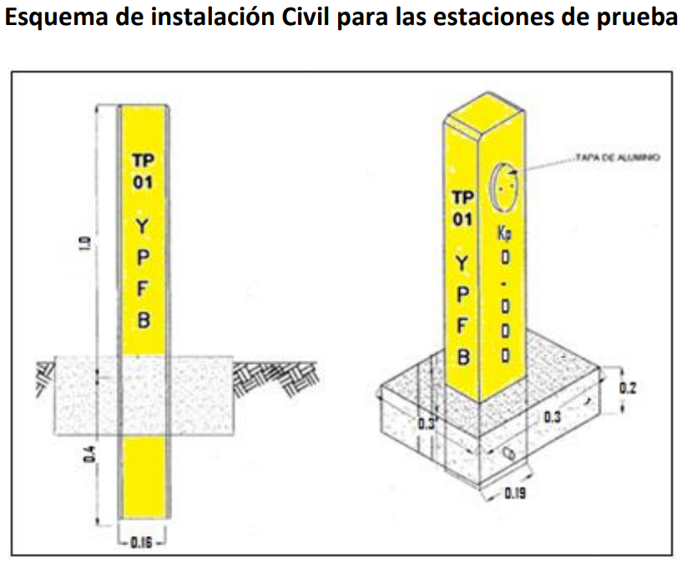
DETALLE DE LA CONEXIÓN ELÉCTRICA DE LOS TEST POINT

ESQUEMA GENÉRICO DE CRUCES ESPECIALES
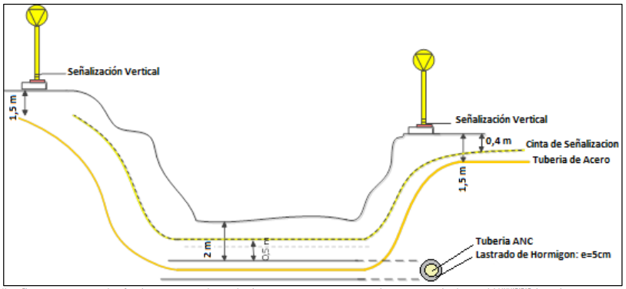
Nota: El presente esquema puede sufrir algunas variaciones de acuerdo a las exigencias técnicas para ejecutar los cruces especiales de parte del MUNICIPIO, los cuales deberán ser aprobados por el Supervisor de Obra. Los trámites para ejecutar los cruces especiales correrán por cuenta del Contratista

LASTRADO DE TUBERÍA
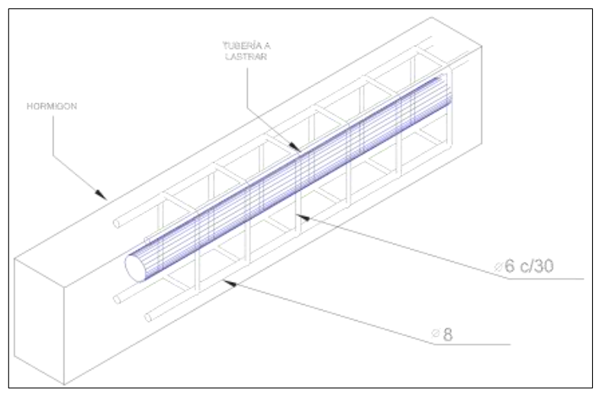
3/8” c /20 cm
3/8” c /20 cm

MONTAJE E INSTALACIÓN DE BRIDAS
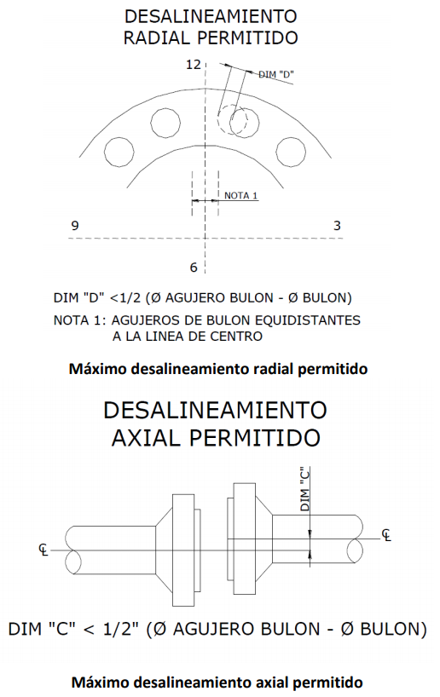

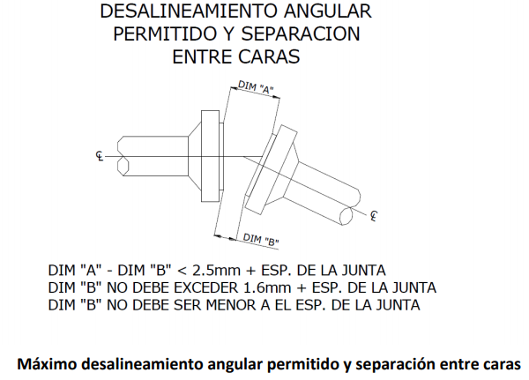

Sucre, 26 de agosto de 2019

